Чемпионат и первенство
Приморского края по спортивному ориентированию,
командный (кросс-эстафета 2 человека).
Соревнования по спортивному ориентированию бегом
« Кубок муниципалитетов – 2021» (3-й старт 2-го этапа), для групп МЖ 12,14,16.
(информационный бюллетень №1-2)

1. Организаторы соревнований
- Министерство физической культуры и спорта Приморского края;
- Федерация спортивного ориентирования Приморского края
- ООО «Азимут-Находка»
Главный судья:
Мещеряков Дмитрий Александрович, г. Находка, СС1К, г.Находка, (тел. 89145419044)
Главный секретарь:
Зельч Светлана Сергеевна, г. Находка, СС1К, г.Находка, (тел. 89147970613)
Зам. главного судьи по СТО:
Шерстобиттов Денис, СС3К, г.Владивосток

2. Место и время соревнований
Соревнования проводятся 17 – 20 сентября 2021 года в пригороде ЗАТО г.Фокино (р.Рудневка). Центр соревнований – лесной массив в 2,5 км от автобусной остановки «Тинкан» в 12 км за г.Фокино в сторону г.Находки. Движение к центру соревнований по схеме, указанной в технической информации.
3. Программа соревнований
17 сентября 12.00-17.00 - заезд участников.
15.00-18.30 - работа комиссии по допуску (ЗАТО г.Фокино (р.Рудневка) в центр соревнований)
19.00 - открытие соревнований
20.00 - старт участников в первой (ночной) спортивной дисциплине кросс-эстафета 2 человека.
18 сентября 12.00 - старт участников в первой (дневной) спортивной дисциплине кросс-эстафета 2 человека.
20.00 - старт участников во второй (ночной) спортивной дисциплине кросс-эстафета 2 человека.
19 сентября 11.00 - старт участников во второй (дневной) спортивной дисциплине кросс-эстафета 2 человека.
14.00 - награждение участников по итогам ночных и дневных стартов, закрытие соревнований,
20 сентября Отъезд участников.

4. Участники соревнований.
Соревнования командные (эстафеты). К участию в соревнованиях допускаются спортивные делегации и отдельные спортсмены муниципальных образований, ВУЗов, детских клубов, спортклубов, учебных заведений Приморского края, по следующим возрастным группам: Командный чемпионат проводится по группам: Мужчины, Женщины (МБ,ЖБ) – мужчины, женщины 2003 г.р. и старше, квалификация не ниже II разряда. Допускаются участие спортсменов 2004 г.р. В группах Мужчины, Женщины в одной команде не может быть двух спортсменов, имеющих звание действующего мастера спорта.

Командное первенство проводится по группам:
М16, Ж16 – юноши, девушки до 17 лет, 2005-2006 г.р.
М14, Ж14 – юноши, девушки до 15 лет, 2007-2008 г.р.
М12, Ж12 – мальчики, девочки до 13 лет, 2009-2010 г.р.
М40, Ж40 – мужчины, женщины 1962-1981 г. рождения
МН60, ЖН60 – мужчины, женщины 1961 г. р. и старше, а также мужчины, женщины, юниоры, юниорки 2004 г.р. и старше (новички), квалификация участников не выше III разряда.
Состав команды в каждой группе 2 человека, количество команд в каждой группе от одного коллектива или муниципального образования неограничен.

5. Заявки на участие.
Для подтверждения участия в соревнованиях необходимо подать предварительную заявку до 15 сентября 2021 г.:
- он-лайн через ORGEO на сайте ПКФСО (http://www.pkfso.ru)
К заявке прилагаются следующие документы:
Именные заявки, оформленные согласно правил соревнований, с указанием ФИО полностью, подаются в комиссию по допуску.
Ответственность за безопасность и здоровье несовершеннолетних участников в пути и во время проведения соревнований возлагается на тренеров и представителей команд. Представители команд несут персональную ответственность за выполнение правил вида спорта «спортивное ориентирование», правил техники безопасности, соблюдения дисциплины и норм экологической безопасности на месте проведения соревнований.
6. Финансовые условия участия в соревнованиях.
Расходы по участию в соревнованиях (проезд, питание, проживание, спортивное обслуживание, заявочный взнос) несут командирующие организации или сами участники.
Финансирование спортивных соревнований, связанное с организационными расходами по их подготовке и проведению, обеспечиваются за счет средств организаторов.
Заявочный взнос за участие в соревнованиях
кросс-эстафета (2 этапа) ночная, кросс-эстафета (2 этапа) дневная:
М/Ж - Б, Н60, 40 : 350 руб. за один старт с участника команды;
М/Ж - 12, 14, 16 150 руб. за один старт с участника команды;
М/Ж - Б, Н младше 18 лет 150 руб. за один старт с участника команды.
* Для участников, являющихся членами Приморской краевой федерации спортивного ориентирования и уплативших членский взнос в 2021 году, размер заявочного взноса уменьшается на 50 руб. за один старт.
*Для студентов Приморского края скидка - 100 руб. за один старт.
Спортсмены Приморского края старше 60 лет и члены президиума ПКФСО без оплаты стартового взноса.
В соревнованиях будет использована система электронной отметки "Sportident."
Для тех, у кого нет своих ЧИПов, предусмотрена аренда:
спортсмены Приморского края - 50 руб./старт (день), для групп МЖ-Б ,Н, 40;
спортсмены других регионов - 50 руб./старт (день), для всех групп.

8. Размещение участников.

В полевых условиях в центре соревнований.

9. Местность.
Район соревнований расположен в пойме реки Рудневки в 10 км. к юго-востоку от г. Фокино.
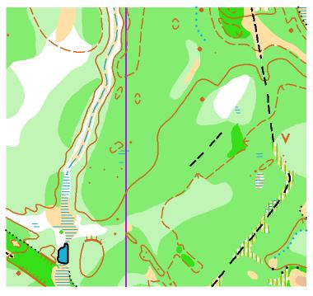
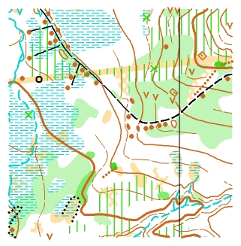Местность соревнований представлена тремя ландшафтными зонами: залесенная пойменная часть р. Рудневки с протяженными лощинами с ручьями и заболоченностями, и небольшими участками мелкого рельефа, проходимость хорошая и средняя, грунт мягкий, дорожно-тропиночная сеть развита слабо;
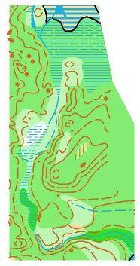
- основная часть района - ландшафт, сформировавшийся после проведения работ по золотодобыче с большим количеством мелких искусственных форм рельефа (бугры, ямы, лощины, обрывы разной высоты и др.) местность в основном открытая, с локальными участками, заросшими молодым подростом (ива, ольха, осина) и полынью. Грунт твердый, много каменистого грунта, на заболоченных участках - мягкий, глинистый. Проходимость средняя и хорошая. Дорожно-тропиночная сеть развита средне. Гидрог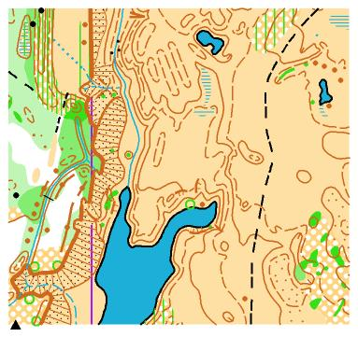рафия представлена большим количеством искусственных озер, болот и заболоченностей;
- локальные участки с мелким искусственным рельефом, залесенные с плохой проходимостью
ОПАСНЫЕ МЕСТА: высокие грунтовые обрывы
- свалки бытового мусора вблизи дорог
- остатки металлоконструкций
- небольшие участки с остатками разрушенных бетонных конструкций
После прошедших ливней речка частично размыла берега, ситуация вдоль них в ряде мест не соответствует карте, границы озёр и болот частично увеличились, грунт на всей залесенной части карты сырой, местами напитанный водой, дороги сырые, грязные истоптаны крупным рогатым скотом, представляют трудность для пробегания. Растительность на открытых пространствах (подлесок) разрослась и стала на порядок хуже.
ОПАСНЫЕ МЕСТА:
- высокие грунтовые обрывы
- свалки бытового мусора вблизи дорог
- остатки металлоконструкций
- небольшие участки с остатками разрушенных бетонных конструкций
- КАРТА: масштаб: 1:5000 (дневные эстафеты),1:4000 (ночные эстафеты) сечение рельефа 5 метров. Карта формат А-4, напечатана на лазерном принтере, карты герметизированы.
- Автор карты С. Симакин, г.Москва.(2014-16г.), Пустовойтов И. г.Барнаул (2020-2021 г)

Информация о дистанциях
1 эстафета (1 ночная)
ГРУППА | ДЛИНА (м.) | КП | до смотра | масштаб | Размер карты
МБ,40 | 2610 | 11 | 50% | 1:4000 | А4
ЖБ,40 | 2110 | 13 | 65% | 1:4000 | А4
М16,Н,60 | 1850 | 12 | 80% | 1:4000 | А4
Ж16,Н,60 | 1650 | 9 | 80% | 1:4000 | А4
М14 | 1630 | 9 | 90% | 1:4000 | А4
Ж14 | 1460 | 10 | 70% | 1:4000 | А4
М12 | 1250 | 9 | 65% | 1:4000 | А4
Ж12 | 1070 | 8 | 90% | 1:4000 | А4

Контрольное время 120 минут на всю эстафету, на 1-й этап – 90 мин.
2 эстафета (1 дневная)
ГРУППА | ДЛИНА (м.) | КП | до смотра | масштаб | Размер карты
МБ | 4510 | 23 | 70% | 1:5000 | А4
М40 | 4120 | 19 | 70% | 1:5000 | А4
ЖБ | 3930 | 18 | 70% | 1:5000 | А4
Ж40 | 3670 | 18 | 75% | 1:5000 | А4
М16,Н,60 | 2430 | 15 | 70% | 1:5000 | А4
Ж16,Н,60 | 2150 | 13 | 80% | 1:5000 | А4
М14 | 1600 | 11 | 70% | 1:5000 | А4
Ж14 | 1560 | 11 | 80% | 1:5000 | А4
М12 | 1470 | 10 | 80% | 1:5000 | А4
Ж12 | 1280 | 8 | 75% | 1:5000 | А4

Контрольное время 150 минут на всю эстафету, на 1-й этап – 100 мин.
3 эстафета (2 ночная)
ГРУППА | ДЛИНА (м.) | КП | до смотра | масштаб | Размер карты
МБ,40 | 2490 | 17 | 90% | 1:4000 | А4
ЖБ,40 | 2110 | 13 | 80% | 1:4000 | А4
М16,Н,60 | 1770 | 11 | 85% | 1:4000 | А4
Ж16,Н,60 | 1700 | 9 | 85% | 1:4000 | А4
М14 | 1650 | 10 | 85% | 1:4000 | А4
Ж14 | 1470 | 9 | 85% | 1:4000 | А4
М12 | 1270 | 8 | 75% | 1:4000 | А4
Ж12 | 1160 | 8 | 70% | 1:4000 | А4

Контрольное время 120 минут на всю эстафету, на 1-й этап – 90 мин.

4 эстафета (2 дневная)
ГРУППА | ДЛИНА (м.) | КП | до смотра | масштаб | Размер карты
МБ | 45680 | 21 | 60% | 1:5000 | А4
М40 | 4000 | 20 | 70% | 1:5000 | А4
ЖБ | 3970 | 18 | 70% | 1:5000 | А4
Ж40 | 3560 | 17 | 75% | 1:5000 | А4
М16,Н,60 | 3030 | 14 | 80% | 1:5000 | А4
Ж16,Н,60 | 2560 | 13 | 90% | 1:5000 | А4
М14 | 2610 | 12 | 70% | 1:5000 | А4
Ж14 | 2290 | 10 | 65% | 1:5000 | А4
М12 | 1650 | 8 | 40% | 1:5000 | А4
Ж12 | 1420 | 7 | 45% | 1:5000 | А4

Контрольное время 150 минут на всю эстафету, на 1-й этап – 100 мин.

ВНИМАНИЮ ПРЕДСТАВИТЕЛЕЙ И УЧАСТНИКОВ ГРУППЫ МЖ 12
Согласно правил соревнований участники этих групп на старт будут допускаться только при наличии заряженного герметизированного сотового телефона.
На ночных эстафетах в группах МЖ 12 допускается (по желанию команды) совместное пробегание участниками команды сначала по карте 1-го этапа (с отметкой чипом участника первого этапа), затем после финиша первого этапа, совместное движение по карте 2-го этапа (с отметкой чипом второго участника команды). Время команды определяется по финишу второго этапа.

Дополнительная информация на http://www.pkfso.ru

